现场调查照片
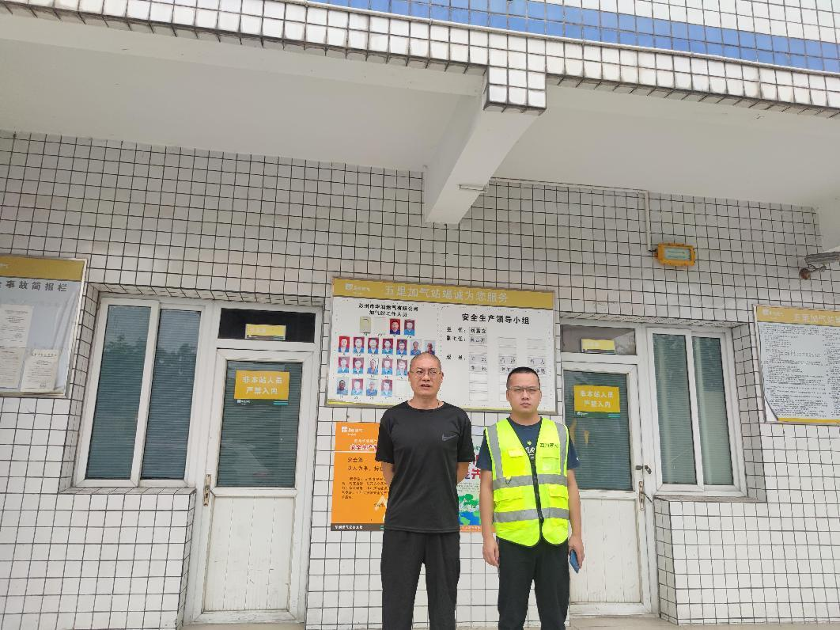

现场采样、检测照片

